ЗВІТ З ЛАБОРАТОРНОЇ РОБОТИ №3

за курсом «Інформатика і Програмування»

студентки групи ПА-19-1

Кожан Анастасії Євгеніївни

кафедра комп’ютерних технологій, ДНУ

2019/2020 н.р.

1. **AB**
2. *Постановка задачі:*

Скласти пpогpамму AB, якому:

1. Вводить з клавіатурою значення цілочисельних змінна

    A, B.

2. Виводить їх значення на екрана у вигляді:

    A = ... B = ...

3. Пеpеставляет їх значення в пам'яті місцями так, щоб виконувалася

    A <= B

4. Виводить їх значення на екрана у вигляді:

    A = ... B = ...

1. *Опис рішення:*

Спочатку користувачеві потрібно ввести два цілих числа. Далі за допомогою if перевіряємо чи більше перше число за друге. Якщо так, то в ОЗУ числа міняються місцями і виводяться на екран. Якщо ні, числа виводяться на екран і програма завершує свою роботу.

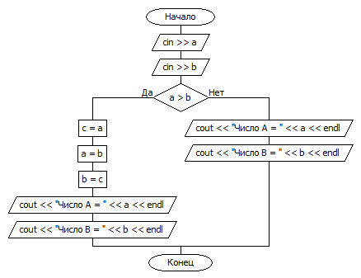

1. *Код програми:*

#include "pch.h"

#include <iostream>

#include <Windows.h>

using namespace std;

int main()

{

setlocale(LC_ALL, "russian");

SetConsoleCP(1251);

SetConsoleOutputCP(1251);

int a, b, c;

cout << "Введите целое число А = ";

cin >> a;

cout << "Введите целое число B = ";

cin >> b;

if (a > b)

{

c = a;

a = b;

b = c;

cout << "Число А = "<< a <<endl;

cout << "Число B = " << b << endl;

}

else

{

cout << "Число А = " << a << endl;

cout << "Число B = " << b << endl;

}

system("pause");

return 0;

}

1. *Опис інтерфейсу:*

Користувач запускає програму. Програма «просить» користувача ввести два числа. Потім програма перевіряє, чи більше перше число, ніж друге. Якщо так, то в ОЗУ значення міняються місцями і виводяться на екран. Якщо немає, то числа залишаються такими ж і виводяться на екран. Далі користувач натискає будь-яку клавішу і програма завершить свою роботу.

1. *Опис тестових прикладів:*

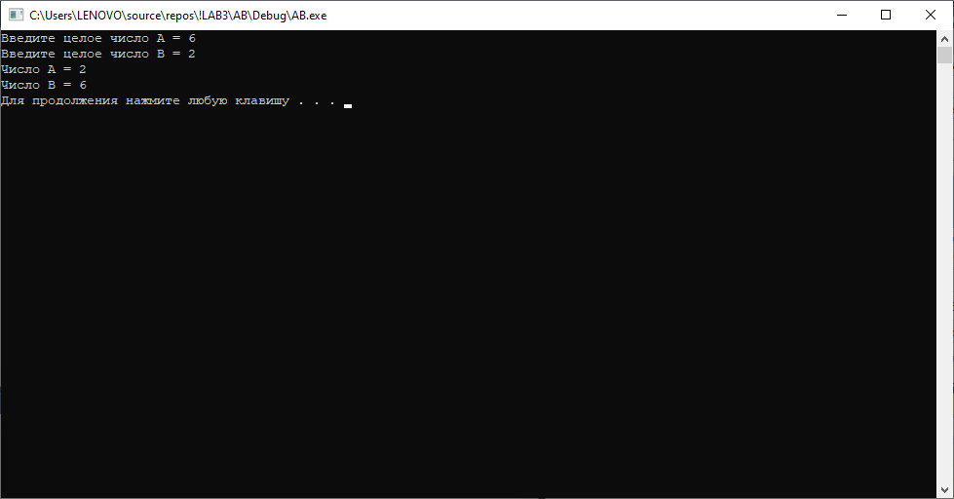

1. **ABC**
2. *Постановка задачі:*

Скласти пpогpамму ABC, якому:

1. Вводить з клавіатурою значення цілочисельних змінна

    A, B, C.

2. Виводить їх значення на екрана у вигляді:

    A = ... B = ... C = ...

3. Пеpеставляет їх значення в пам'яті місцями так, щоб виконувалася

    A <= B <= C

4. Виводить їх значення на екрана у вигляді:

    A = ... B = ... C = ...

1. *Опис рішення:*

Спочатку користувачеві потрібно ввести три цілих числа. Далі за допомогою if перевіряємо чи більше перше число за друге. Якщо так, то в ОЗУ числа міняються місцями. Якщо ні, числа залишаються з тими ж значеннями.

Далі за допомогою if визначаємо, чи більше друге число за третє. Якщо так, то в ОЗУ числа міняються місцями. Якщо ні, числа залишаються з тими ж значеннями. Далі за допомогою if перевіряємо чи більше перше число за друге. Якщо так, то в ОЗУ числа міняються місцями і виводяться на екран. Якщо ні, числа залишаються з тими ж значеннями і виводяться на екран. Програма завершує свою роботу.

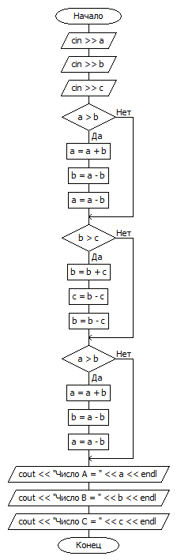

1. *Код програми:*

#include "pch.h"

#include <iostream>

#include <Windows.h>

using namespace std;

int main()

{

setlocale(LC_ALL, "russian");

SetConsoleCP(1251);

SetConsoleOutputCP(1251);

int a, b, c;

cout << "Введите целое число А = ";

cin >> a;

cout << "Введите целое число B = ";

cin >> b;

cout << "Введите целое число C = ";

cin >> c;

if (a > b)

{

a = a + b;

b = a - b;

a = a - b;

}

if (b > c)

{

b = b + c;

c = b - c;

b = b - c;

}

if (a > b)

{

a = a + b;

b = a - b;

a = a - b;

}

cout << "Число А = " << a << endl;

cout << "Число B = " << b << endl;

cout << "Число C = " << c << endl;

system("pause");

return 0;

}

1. *Опис інтерфейсу:*

Користувач запускає програму. Програма «просить» користувача ввести три числа. Потім програма перевіряє закономірність на неправдивість (перше <= другого <= третє). Якщо так, то в ОЗУ значення міняються місцями і виводяться на екран. Якщо немає, то числа залишаються такими ж і виводяться на екран. Далі користувач натискає будь-яку клавішу і програма завершить свою роботу.

1. *Опис тестових прикладів:*

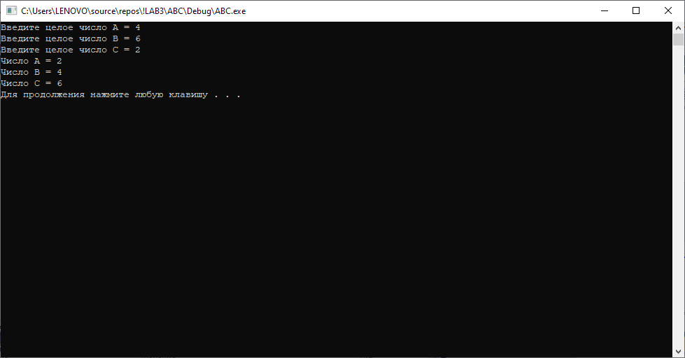

1. **ABCD**
2. *Постановка задачі:*

Скласти пpогpамму ABCD, якому:

1. Вводить з клавіатурою значення цілочисельних змінна

    A, B, C, D.

2. Виводить їх значення на екрана у вигляді:

    A = ... B = ... C = ... D = ...

3. Пеpеставляет їх значення в пам'яті місцями так, щоб виконувалася

    A <= B <= C <= D

4. Виводить їх значення на екрана у вигляді:

    A = ... B = ... C = ... D = ...

1. *Опис рішення:*

Спочатку користувачеві потрібно ввести чотири цілих числа. Далі за допомогою if перевіряємо чи більше перше число за друге. Якщо так, то в ОЗУ числа міняються місцями. Якщо ні, числа залишаються з тими ж значеннями. Далі за допомогою if визначаємо, чи більше друге число за третє. Якщо так, то в ОЗУ числа міняються місцями. Якщо ні, числа залишаються з тими ж значеннями. Далі за допомогою if визначаємо, чи більше третє число за четверте. Якщо так, то в ОЗУ числа міняються місцями. Якщо ні, числа залишаються з тими ж значеннями. Далі за допомогою if перевіряємо чи більше перше число за друге. Якщо так, то в ОЗУ числа міняються місцями. Якщо ні, числа залишаються з тими ж значеннями. Далі за допомогою if визначаємо, чи більше друге число за третє. Якщо так, то в ОЗУ числа міняються місцями і виводяться на екран. Якщо ні, числа залишаються з тими ж значеннями і виводяться на екран. Програма завершує свою роботу.

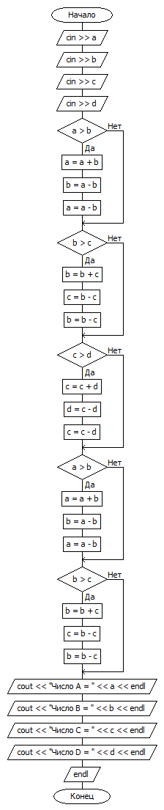

1. *Код програми:*

#include "pch.h"

#include <iostream>

#include <Windows.h>

using namespace std;

int main()

{

setlocale(LC_ALL, "russian");

SetConsoleCP(1251);

SetConsoleOutputCP(1251);

int a, b, c, d;

cout << "Введите целое число А = ";

cin >> a;

cout << "Введите целое число B = ";

cin >> b;

cout << "Введите целое число C = ";

cin >> c;

cout << "Введите целое число D = ";

cin >> d;

if (a > b)

{

a = a + b;

b = a - b;

a = a - b;

}

if (b > c)

{

b = b + c;

c = b - c;

b = b - c;

}

if (c > d)

{

c = c + d;

d = c - d;

c = c - d;

}

if (a > b)

{

a = a + b;

b = a - b;

a = a - b;

}

if (b > c)

{

b = b + c;

c = b - c;

b = b - c;

}

cout << "Число А = " << a << endl;

cout << "Число B = " << b << endl;

cout << "Число C = " << c << endl;

cout << "Число D = " << d << endl;

system("pause");

return 0;

}

1. *Опис інтерфейсу:*

Користувач запускає програму. Програма «просить» користувача ввести чотири числа. Потім програма перевіряє закономірність на неправдивість (перше <= другого <= третє). Якщо так, то в ОЗУ значення міняються місцями і виводяться на екран. Якщо немає, то числа залишаються такими ж і виводяться на екран. Далі користувач натискає будь-яку клавішу і програма завершить свою роботу.

1. *Опис тестових прикладів:*

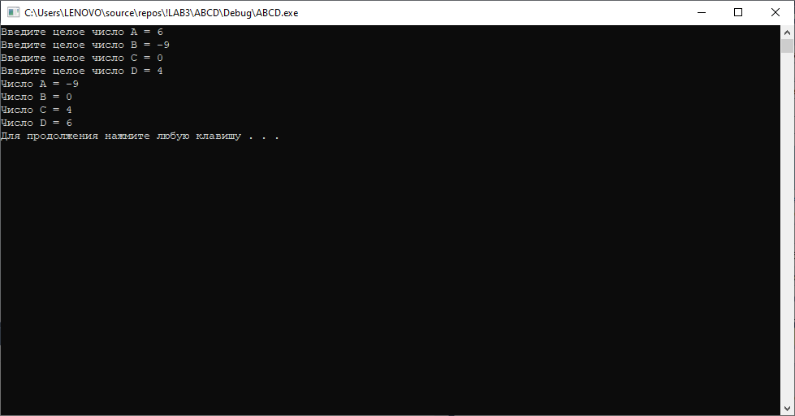

1. **ABS**
2. *Постановка задачі:*

Скласти програму ABS, яка:

1. Вводить з клавіатури дійсне число X.

2. Обчислює модуль X.

3. Виводить результат на екран в наступному вигляді:

    | значення X | = Значення модуля X

1. *Описание решения:*

Спочатку користувачеві потрібно ввести дійсне число Х.Далі за допомогою if визначаємо, чи менший Х за нуль. Якщо так, то Х =-Х, програма виводить на екран результат. Якщо ні, то програма виводить Х на екран та завершує роботу.

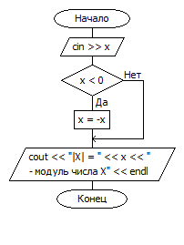

1. *Код програми:*

#include "pch.h"

#include <iostream>

#include <Windows.h>

using namespace std;

int main()

{

setlocale(LC_ALL, "russian");

SetConsoleCP(1251);

SetConsoleOutputCP(1251);

double x;

cout << "Введите число Х = ";

cin >> x;

if (x < 0)

{

x = -x;

}

cout << "|X| = " << x << " - модуль числа Х" << endl;

system("pause");

return 0;

}

1. *Опис інтерфейсу:*

Користувач запускає програму. Програма «просить» його ввести ціле число. Потім програма перевіряє, чи менше введене число, ніж нуль. Якщо так, то змінна приймає протилежне значення і виводиться на екран, якщо ж ні, то змінна залишається собою і виводиться на екран. Далі користувач натискає будь-яку клавішу і програма завершить свою роботу.

1. *Опис тестових прикладів:*

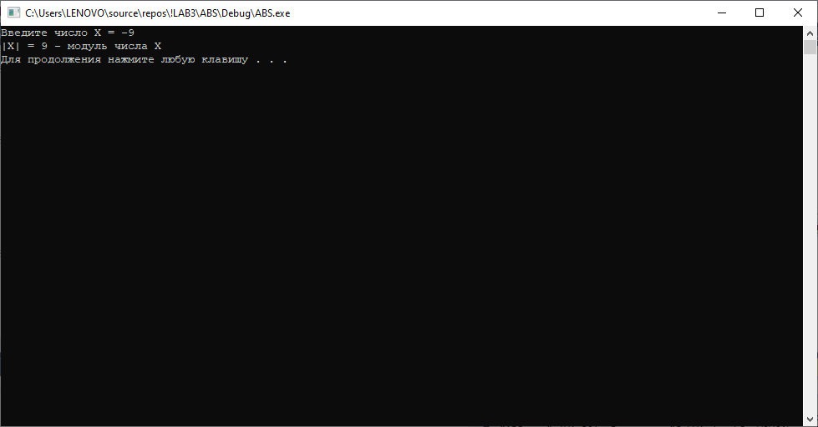

1. **HIT**
2. *Постановка задачі:*

Скласти програму HIT, яка:

0. "Задумує" окружність O з центром в точці (x0, y0)

    і радіусом R.

1. Вводить з клавіатури речові координати (x, y)

    точки A на площині.

2. Перевіряє, чи потрапляє точка A всередину (або на кордон)

    кола O.

3. Виводить результат на екран у вигляді:

    "Точка (x, y) [НЕ] потрапляє в коло з центром в точці (x0, y0)

     радіуса R ",

     підставляючи в результат замість R, x0, y0, x, y їх значення.

1. *Опис рішення:*

Спочатку я задаю константові змінні центра кола та радіуса, далі користувач повинен ввести координати точки А. Далі за допомогою if я перевіряю, чи входить точка в коло за допомогою формули. Якщо так, то програма видасть, що точка входить у коло і на цьому завершить роботу. Якщо ні, то програма видасть, що точка не входить у коло і на цьому завершить роботу.

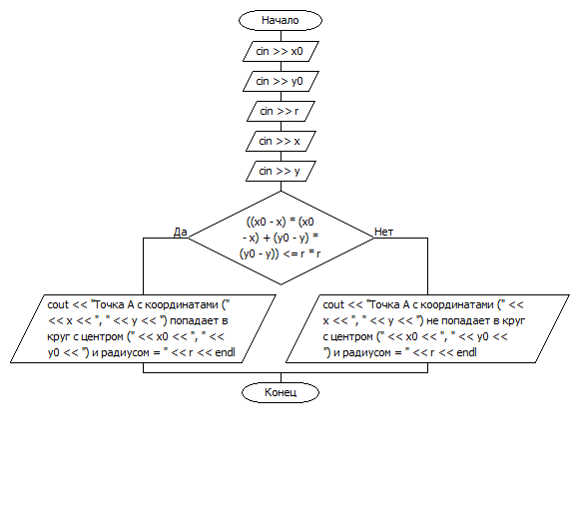

1. *Код програми:*

#include "pch.h"

#include <iostream>

#include <Windows.h>

using namespace std;

int main()

{

setlocale(LC_ALL, "russian");

SetConsoleCP(1251);

SetConsoleOutputCP(1251);

int x0 = 0, y0 = 0, x, y, r = 7;

cout << "Введите абсциссу точки А = ";

cin >> x;

cout << "Введите ординату точки А = ";

cin >> y;

if (((x0 - x)*(x0 - x) + (y0 - y)*(y0 - y)) <= r * r)

{

cout << "Точка А с координатами (" << x << ", " << y << ") попадает в круг с центром (" << x0 << ", " << y0 << ") и радиусом = "<<r << endl;

}

else

cout << "Точка А с координатами (" << x << ", " << y << ") не попадает в круг с центром (" << x0 << ", " << y0 << ") и радиусом = " << r << endl;

system("pause");

return 0;

}

1. *Опис інтерфейсу:*

Користувач запускає програму. Програма «просить» ввести певні координати центру кола, точки А і радіус. Як тільки користувач все дані введе і натисне ENTER, програма вважає, входить точка А в коло або його межі. Користувач натискає будь-яку клавішу і програма завершить свою роботу.

1. *Опис тестових прикладів:*

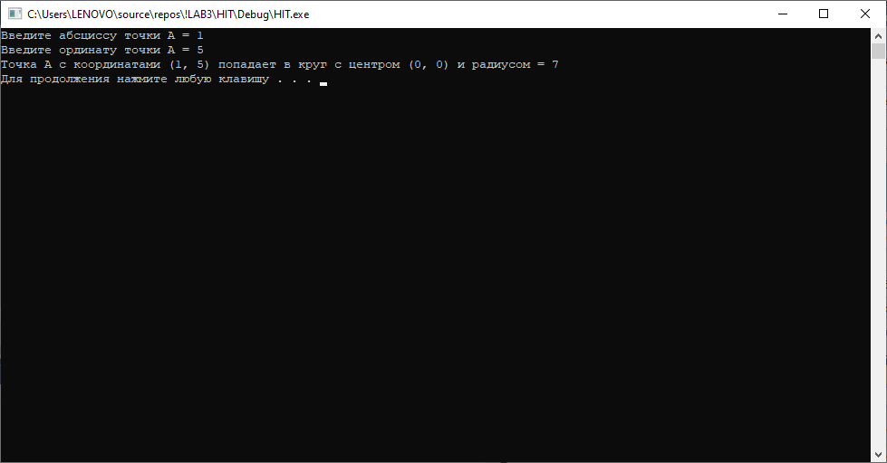

1. **HIT2**
2. *Постановка задачі:*

Скласти програму HIT2, яка:

1. Вводить з клавіатури речові координати (x, y)

    точки A на площині.

2. Перевіряє, чи потрапляє точка A всередину (або на кордон)

    заштрихованої області.

3. Виводить результат на екран у вигляді:

    "Точка (x, y) [НЕ] потрапляє в заштрихованную область",

     підставляючи в результат замість x, y значення.

1. *Опис рішення:*

Спочатку я задаю константові змінні центра кола та радіуса, далі користувач повинен ввести координати точки А. Далі за допомогою if я перевіряю, чи входить точка в заштриховану фігуру за допомогою формули. Якщо так, то програма видасть, що точка входить входить в заштриховану фігуру і на цьому завершить роботу. Якщо ні, за допомогою else if я перевіряю, чи входить точка на границю заштрихованої фігури за допомогою формули. Якщо так, то програма видасть, що точка входить в на границю заштрихованої фігури і на цьому завершить роботу. Якщо ні, то програма видасть, що точка не входить у коло і на цьому завершить роботу.

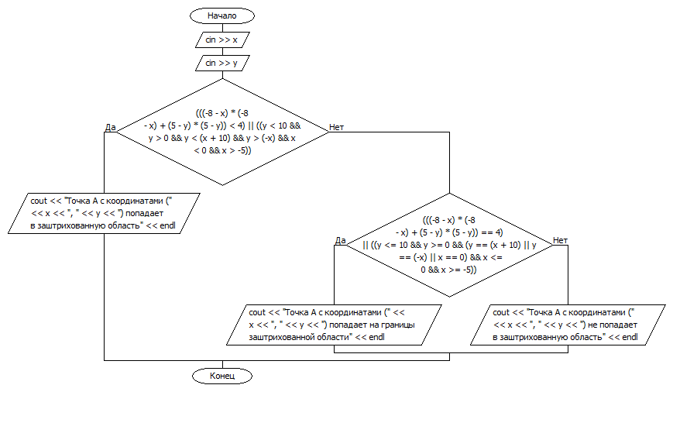

1. *Код програми:*

#include "pch.h"

#include <iostream>

#include <Windows.h>

using namespace std;

int main()

{

setlocale(LC_ALL, "russian");

SetConsoleCP(1251);

SetConsoleOutputCP(1251);

int x, y;

cout << "Введите абсциссу точки А = ";

cin >> x;

cout << "Введите ординату точки А = ";

cin >> y;

if ((((-8- x)*(-8 - x) + (5 - y)*(5 - y)) < 4) || ((y < 10 && y > 0 && y < (x + 10) && y >(-x) && x < 0 && x >-5)))

{

cout << "Точка А с координатами (" << x << ", " << y << ") попадает в заштрихованную область" << endl;

}

else if ((((-8 - x)*(-8 - x) + (5 - y)*(5 - y)) == 4) || ((y <= 10 && y >= 0 && (y == (x + 10) || y == (-x) || x == 0) && x <= 0 && x >= -5)))

{

cout << "Точка А с координатами (" << x << ", " << y << ") попадает на границы заштрихованной области" << endl;

}

else

cout << "Точка А с координатами (" << x << ", " << y << ") не попадает в заштрихованную область" << endl;

system("pause");

return 0;

}

1. *Опис інтерфейсу:*

Користувач запускає програму. Програма «просить» ввести певні координати точки А. Як тільки користувач все дані введе і натисне ENTER, програма вважає, входить точка А в заштрихованную область. ользователь натискає будь-яку клавішу і програма завершить свою роботу.

1. *Опис тестових прикладів:*

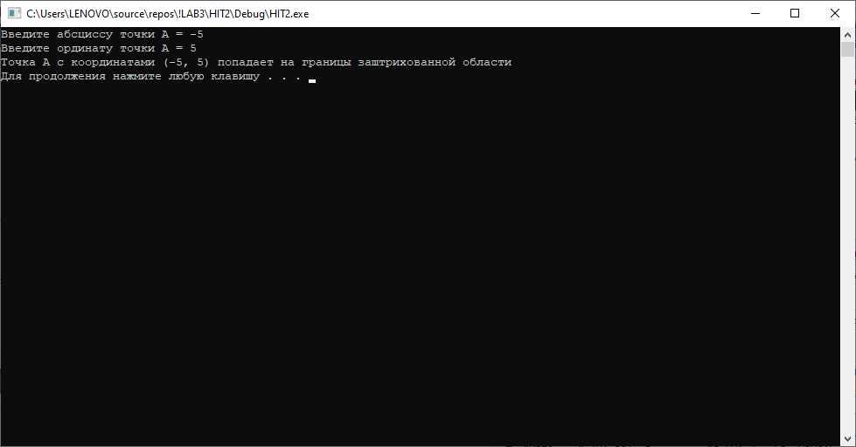

1. **MAX0**
2. *Постановка задачі:*

Скласти пpогpамму Max0, якому:

1. Вводить з клавіатурою значення цілочисельних змінна

    A, B.

2. Виводить їх значення на екрана у вигляді:

    A = ... B = ...

3. Знаходить максимум цих двох чисел

    (Тобто визначає яке з цих чисел більше).

4. Виводить обчислений максимум на екрана у вигляді:

    Max (значення A, значення B) = значення максимуму.

1. *Опис рішення:*

Спочатку користувач вводить два елемента. За допомогою if перевіряю, чи більше друге число за перше. Якщо так, то програма виводить максимальне число друге і завершує роботу. Якщо ні, то за допомогою else if перевіряю, чи більше перше число за друге. Якщо так, то програма виводить максимальне число перше і завершує роботу. Якщо ні, то програма виводить, що числа рівні і завершує роботу.

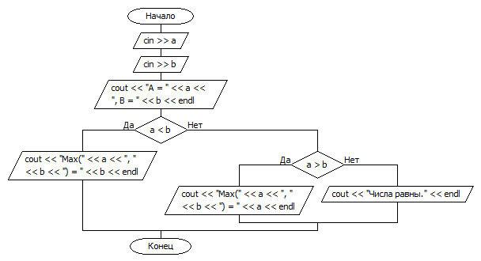

1. *Код програми:*

#include "pch.h"

#include <iostream>

#include <Windows.h>

using namespace std;

int main()

{

setlocale(LC_ALL, "russian");

SetConsoleCP(1251);

SetConsoleOutputCP(1251);

int a, b;

cout << "Введите целое число А = ";

cin >> a;

cout << "Введите целое число B = ";

cin >> b;

cout << "A = " << a << ", B = " << b << endl;

if (a < b)

{

cout << "Max(" << a << ", " << b << ") = " << b << endl;

}

else if (a>b)

cout << "Max(" << a << ", " << b << ") = " << a << endl;

else

cout << "Числа равны." << endl;

system("pause");

return 0;

}

1. *Опис інтерфейсу:*

Користувач запускає програму. Форма запитує ввести два числа. Як тільки користувач ввів два числа і натиснув ENTER, числа виводяться на форму. Потім ці два числа порівнюються і на форму виводиться максимальне число. Якщо ж максимального немає, то виводиться фраза «Числа рівні.». Потім користувачеві потрібно натиснути будь-яку клавішу і програма завершить свою роботу.

1. *Опис тестових прикладів:*

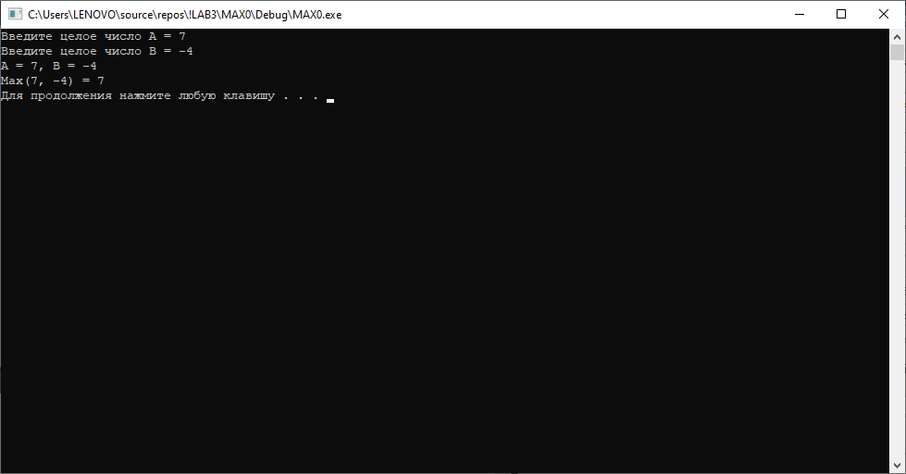

1. **MENU**
2. *Постановка задачі:*

Скласти програму MENU, яка:

1) виводить на екран наступний текст:

    "Працює інформаційна система Ліцею інформаційних технологій

     1. Новини дня

     2. Анекдот тижня

     3. Автора !!!

     Введіть відповідний номер і натисніть ENTER. "

2) вводить з клавіатури номер;

3) виводить на екран відповідну інформацію.

1. *Опис рішення:*

Спочатку користувач має ввести число (1, 2 чи 3). За допомогою switch і case перевіряю значення, що ввів користувач. Видаю відповідні результати, якщо користувач ввів невалідне значення, то програма видає мессендж ввести валідне. Програма завершує роботу.

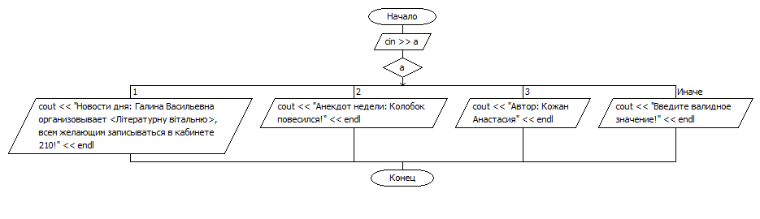

1. *Код програми:*

#include "pch.h"

#include <iostream>

#include <Windows.h>

using namespace std;

int main()

{

setlocale(LC_ALL, "russian");

SetConsoleCP(1251);

SetConsoleOutputCP(1251);

int a;

cout << "Работает информационная система Лицея Информационных Технологий" << endl << "1. Новости дня" << endl << "2. Анекдот недели" << endl << "3. Автора!!!" << endl << "Введите соответствующий номер и нажмите ENTER." << endl;

cin >> a;

switch (a)

{

case 1:

cout << "Новости дня: Галина Васильевна организовывает <Літературну вітальню>, всем желающим записываться в кабинете 210!" << endl;

break;

case 2:

cout << "Анекдот недели: Колобок повесился!" << endl;

break;

case 3:

cout << "Автор: Кожан Анастасия" << endl;

break;

default: cout << "Введите валидное значение!" << endl;

}

system("pause");

return 0;

}

1. *Опис інтерфейсу:*

Користувач запускає програму. Форма надає вибір між трьома пунктами. Користувач вибирає і вводить відповідний номер. Далі програма видає відповідне повідомлення. Потім користувачеві потрібно натиснути будь-яку клавішу і програма завершить свою роботу.

1. *Опис тестових прикладів:*

